# تازه واردها – انرژی خانگی در بریتانیا

این سند با استفاده از هوش مصنوعی ترجمه شده است.

نحوه‌ی تأمین برق و گرمایش خانه و پرداخت هزینه‌ی آن احتمالاً با محل زندگی قبلی شما متفاوت خواهد بود.

بعضی از خانه‌ها برق و گاز دارند. بعضی فقط برق دارند.

وقتی به خانه جدید خود نقل مکان می‌کنید، باید ببینید که آیا علاوه بر برق، گاز هم دارید و چه نوع کنتورهایی دارید.

اگر اجاق گاز و رادیاتورهای فلزی لوله‌دار دارید، احتمالاً منبع تغذیه گاز دارید.

شکل 1 الف اجاق گاز

شکل 2 رادیاتور A

## متر

کنتورها میزان مصرف گاز و/یا برق شما را اندازه‌گیری می‌کنند. دو نوع کنتور وجود دارد. کنتورهای پیش‌پرداخت دارای کارت یا کلید هستند که می‌توانید در فروشگاه نیز به آن اعتبار اضافه کنید. کنتورهای استاندارد زمانی استفاده می‌شوند که هزینه انرژی خود را از طریق بدهی مستقیم یا پرداخت آنلاین پرداخت می‌کنید.

این کنتورها ممکن است در جعبه‌ای در کنار خانه یا داخل خانه شما باشند.

خانه شما همچنین ممکن است یک نمایشگر کنتور هوشمند داشته باشد. این نمایشگر هزینه‌ها و میزان مصرف انرژی را نشان می‌دهد.

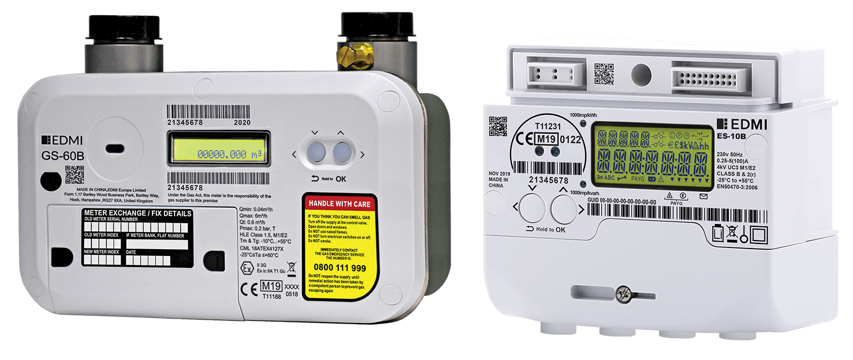

شکل ۳ کنتور گاز (چپ) و کنتور برق (راست) تصویر از دارایی‌های کنتور هوشمند.

شکل 4 نمایشگر کنتور هوشمند

## تامین‌کنندگان انرژی

تأمین‌کنندگان انرژی زیادی در بریتانیا وجود دارند. برخی از آنها قیمت‌ها (تعرفه‌های) پایین‌تری دارند. از یک ابزار مقایسه آنلاین استفاده کنید تا ببینید کدام یک ارزان‌تر است.

برخی تعرفه‌های قیمت ثابت ارائه می‌دهند - این بدان معناست که مبلغی که برای هر واحد گاز یا برق پرداخت می‌کنید در طول دوره قیمت ثابت تغییر نخواهد کرد. مبلغ کلی که پرداخت می‌کنید می‌تواند بسته به میزان انرژی مصرفی شما تغییر کند. استفاده کمتر از انرژی، هزینه کمتری خواهد داشت.

وقتی به خانه جدید نقل مکان کردید، با تأمین‌کننده فعلی تماس بگیرید و به او اطلاع دهید که به آنجا نقل مکان کرده‌اید.

اگر نمی‌دانید تأمین‌کننده کیست، می‌توانید با استفاده از [مراحل موجود در وب‌سایت ofgem آن را پیدا کنید](https://www.ofgem.gov.uk/information-consumers/energy-advice-households/finding-your-energy-supplier-or-network-operator#:~:text=Find%20a%20gas%20or%20electricity,and%20your%20gas%20supply%20number) .

وقتی تأمین‌کننده‌ای را انتخاب کردید، به او اطلاع دهید که می‌خواهید انرژی شما را تأمین کند. آنها برای شما یک حساب کاربری ایجاد می‌کنند و با تأمین‌کننده فعلی تماس می‌گیرند.

اطلاعات بیشتر در مورد تأمین‌کننده انرژی سوئیچینگ در [وب‌سایت ofgem موجود است](https://www.ofgem.gov.uk/information-consumers/energy-advice-households/switching-energy-supplier) .

## چگونه مصرف انرژی را کاهش دهیم

کاهش مصرف انرژی، هزینه‌ها را کاهش می‌دهد.

### نورپردازی

وقتی به چراغ‌ها نیازی ندارید، آنها را خاموش کنید

از لامپ‌های LED استفاده کنید. هنگام خرید لامپ، به دنبال کمترین وات یا عدد «W» روی بسته‌بندی باشید.

### لوازم خانگی

به غیر از یخچال و فریزر، سعی کنید وقتی از وسایل برقی دیگر استفاده نمی‌کنید، آنها را از برق بکشید.

اگر لوازم خانگی جدید می‌خرید، سعی کنید لوازمی با رتبه A یا بالاتر بخرید.

### ماشین لباسشویی

فقط یک بار کامل لباس‌ها را بشویید و دما را روی 30 درجه سانتیگراد یا کمتر تنظیم کنید. از یک چرخه کوتاه یا «اقتصادی» استفاده کنید.

یک دستگاه هوای گرم برای خشک کردن لباس بسیار ارزان‌تر از خشک‌کن ماشین لباسشویی است.

از خشک کردن لباس‌ها روی رادیاتور خودداری کنید - این کار می‌تواند اتاق را مرطوب کند، باعث ایجاد کپک شود و رادیاتورها را به درستی کار نکند.

هرگز لباس‌های خیس را روی بخاری انباری یا بخاری برقی آویزان نکنید.

### یخچال/فریزر

مطمئن شوید که ۵ سانتی‌متر فضای خالی در اطراف، بالا و پشت یخچال و فریزر وجود دارد.

گاهی اوقات، یخچال را بیرون بکشید، آن را از برق بکشید و کویل‌ها را تمیز کنید.

دمای یخچال‌ها باید بین ۳ تا ۵ درجه سانتی‌گراد و دمای فریزر شما باید ۱۸- درجه سانتی‌گراد باشد.

## گرمایش

نکاتی برای گرم کردن خانه:

* دمای خانه‌ها باید بین ۱۸ تا ۲۱ درجه سانتیگراد باشد.
* اگر خانه شما ترموستات دارد، از آن برای تنظیم دما استفاده کنید تا خانه بیش از حد گرم نشود و هزینه بیشتری متحمل نشوید.
* سیستم گرمایش را طوری تنظیم کنید که در زمان‌های مشخصی روشن باشد. معمولاً یک یا دو ساعت صبح و چند ساعت عصر.
* هنگام روشن بودن بخاری، پنجره‌ها و پرده‌ها را بسته نگه دارید تا گرما داخل خانه بماند.

### گرمایش مرکزی گازی

* اگر رادیاتورها شیرهای ترموستاتیک دارند، به جای باز کردن پنجره‌ها، از آنها برای کاهش دمای رادیاتورها در اتاق‌هایی که خیلی گرم می‌شوند استفاده کنید.
* در اتاق‌هایی که خیلی سرد هستند، از شیرهای ترموستاتیک برای افزایش دما استفاده کنید.
* اگر رادیاتورهای شما شیر ترموستاتیک ندارند، ببینید آیا می‌توانید آنها را نصب کنید یا خیر.
* دمای جریان روی دیگ بخار را بررسی کنید. باید ۶۰ درجه سانتیگراد باشد. اطلاعات بیشتر در moneysavingboilerchallenge.com موجود است.
* پشت رادیاتورهایی که روی دیوارهای خارجی هستند، فویل اضافه کنید.

### گرمایش و بخاری برقی

**بخاری‌های برقی**

* فقط از آنها در اتاق‌هایی که اشغال شده‌اند استفاده کنید.
* بخاری‌های برقی را بدون مراقبت رها نکنید، زیرا می‌توانند بسیار داغ شوند.
* گرمایش الکتریکی می‌تواند گران‌تر باشد زیرا هزینه برق بیشتر از گاز است.
* اگر نگران هزینه گرم کردن خانه خود با بخاری برقی هستید، به جای گرم کردن اتاق، از پتوی برقی برای گرم کردن خودتان استفاده کنید.

**بخاری‌های ذخیره‌سازی**

بخاری‌های ذخیره‌سازی با ذخیره گرما در شب (زمانی که برق ارزان‌تر است) و آزاد کردن آن در طول روز برای گرم نگه داشتن خانه شما کار می‌کنند.

معمولاً می‌توانید میزان گرمای ذخیره شده و سرعت آزاد شدن آن را کنترل کنید.

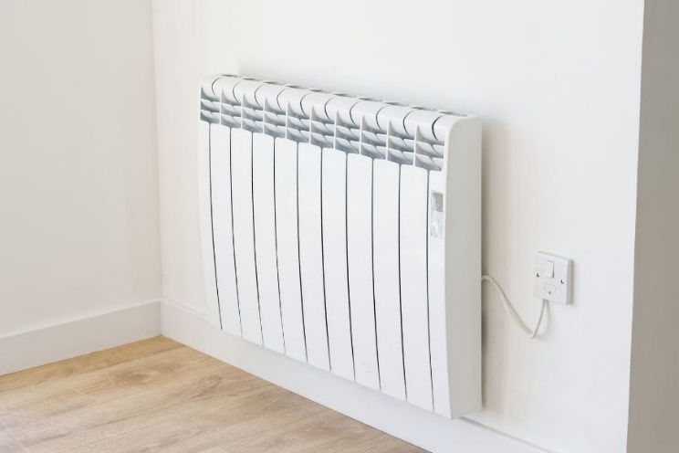

شکل 5 بخاری ذخیره سازی - اعتماد به صرفه جویی در انرژی

## خنک کننده

برای خنک نگه داشتن خانه در تابستان:

* در طول روز پنجره‌ها و پرده‌ها را بسته نگه دارید.
* شب‌ها پنجره‌ها را باز کنید و از پنکه کنار پنجره برای ورود هوای خنک‌تر استفاده کنید.
* فقط از پنکه‌ها در دمای زیر ۳۵ درجه سانتیگراد استفاده کنید. بالاتر از این دما، می‌تواند باعث شود احساس گرما کنید.
* پنکه را طوری تنظیم کنید که روی یک کاسه آب سرد و یخ بوزد. این کار هوای خنک را در اطراف اتاق می‌دمد.
* هواداران را تنها نگذارید.

## بدهی انرژی

کوپن‌های شارژ اضطراری برای کسانی که در دربی از کنتورهای پیش‌پرداخت استفاده می‌کنند، توسط موارد زیر ارائه می‌شود:

* دکتر گرین گروندورک - با شماره 01159788212 تماس بگیرید یا به [greendoctor@groundworknottingham.org.uk ایمیل بزنید](mailto:greendoctor@groundworknottingham.org.uk)
* آژانس انرژی مارچس - با شماره 0800 677 1332 تماس بگیرید یا به آدرس [wdd@mea.org.uk ایمیل بزنید](mailto:wdd@mea.org.uk)
* بنیاد ملی انرژی - با شماره 01908665555 تماس بگیرید یا به آدرس [info@nef.org.uk ایمیل بزنید.](mailto:info@nef.org.uk)
* تیم اصلاحات رفاهی – [Welfare.reform@derby.gov.uk](mailto:welfare.reform@derby.gov.uk)

کسانی که صورتحساب استاندارد دارند و بدهکار هستند می‌توانند از برخی از تأمین‌کنندگان انرژی پشتیبانی دریافت کنند:

* [سازمان انرژی گاز بریتانیا](https://www.britishgas.co.uk/energy/help-with-bills/british-gas-energy-trust.html) (برای همه)
* [صندوق انرژی بعدی E.ON](https://www.eonnextenergyfund.com/) (ویژه مشتریان)
* [صندوق پشتیبانی مشتری EDF](https://www.edfenergy.com/help-support/faq/get-help-our-customer-support-fund) (برای مشتریان)
* [دستیار اختاپوس](https://octopus.energy/blog/bill-support/#help-from-octopus) (برای مشتریان)
* [صندوق سختی‌های اسکاتیش پاور](https://www.scottishpower.co.uk/support-centre/help-paying-your-bill/hardship-fund) (برای مشتریان)
* [بسته پشتیبانی مشتری Ovo](https://www.ovoenergy.com/extra-support) (برای مشتریان)